小千谷旅する案内帳「千の谷の物語と雅色の郷 小千谷」

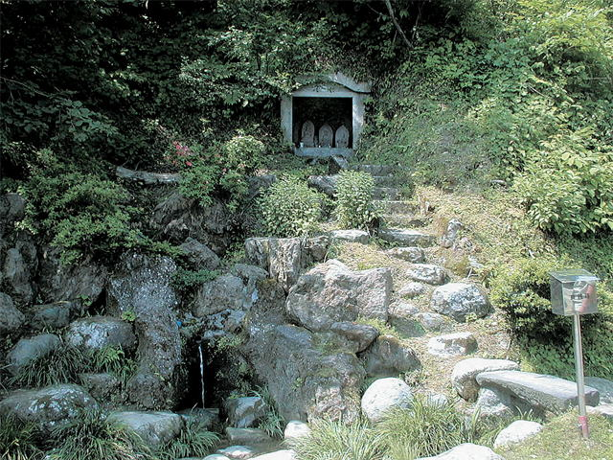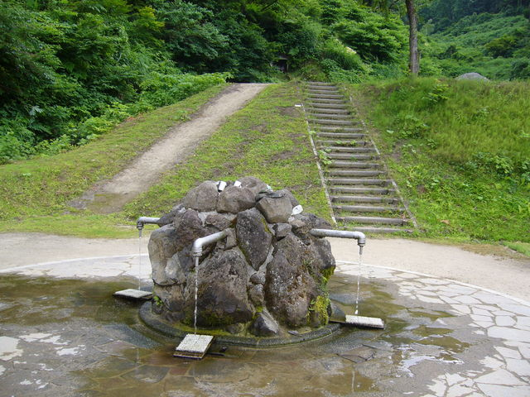
その昔、山城に住む人々の喉も潤した名水 ばば清水

ガイド案内
- 時水城跡の登山登り口にある清水は、別名「姥」清水。
時水城の飲料に使われたらしく、かつては「飲めば病気が治る」と言われたほどの名水です。
お茶やコーヒーに使うと「最高」という評判で、地元の酒造会社では、同じ西山山系から湧き出る水で地酒を醸しています。

- その昔は、お殿様が馬を止めて、この水を馬に与えた。また、お殿様に姥が水を差し上げたというお話もあります。

メモ

